**Инструкция по запуску автотеста (*ГлавныйТест.feature*)**

1. Предварительно скачайте на github в разделе Релиз файлы информационной базы.

ВАЖНО! После распаковки zip-файла необходимо файл Акт.txt из папки Тесты скопировать в корень диска D:\

1. Также скачайте Vanessa Automation из официального гит-репозитория.
2. Настройте тестовую базу для работы с библиотекой тестирования Vanessa Automation. Для этого нужно указать в настройках базы доп. параметр запуска /TESTMANAGER /Execute "C:\Program Files\1C\vanessa-automation\vanessa-automation.epf"

где параметр /TESTMANAGER открывает клиент менеджера тестирования, параметр /Execute, указываем путь к фреймворку Ванесса

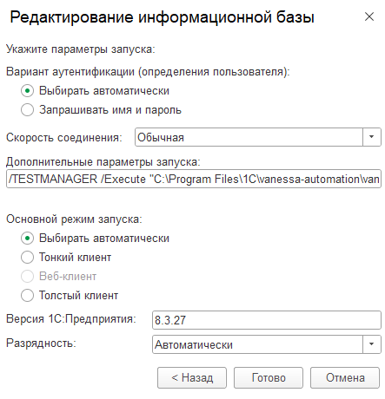

1. Перед запуском менеджера тестирования снять безопасный режим в режиме конфигуратора (администрирование – пользователи - администратор), дождаться загрузки Vanessa Automation.
2. Выполнить следующие настройки для запуска теста:

* Добавить три клиента тестирования. (Клиенты тестирования->Добавить), настроить согласно рисунку и сохранить (Клиенты тестирования->Сохранить)

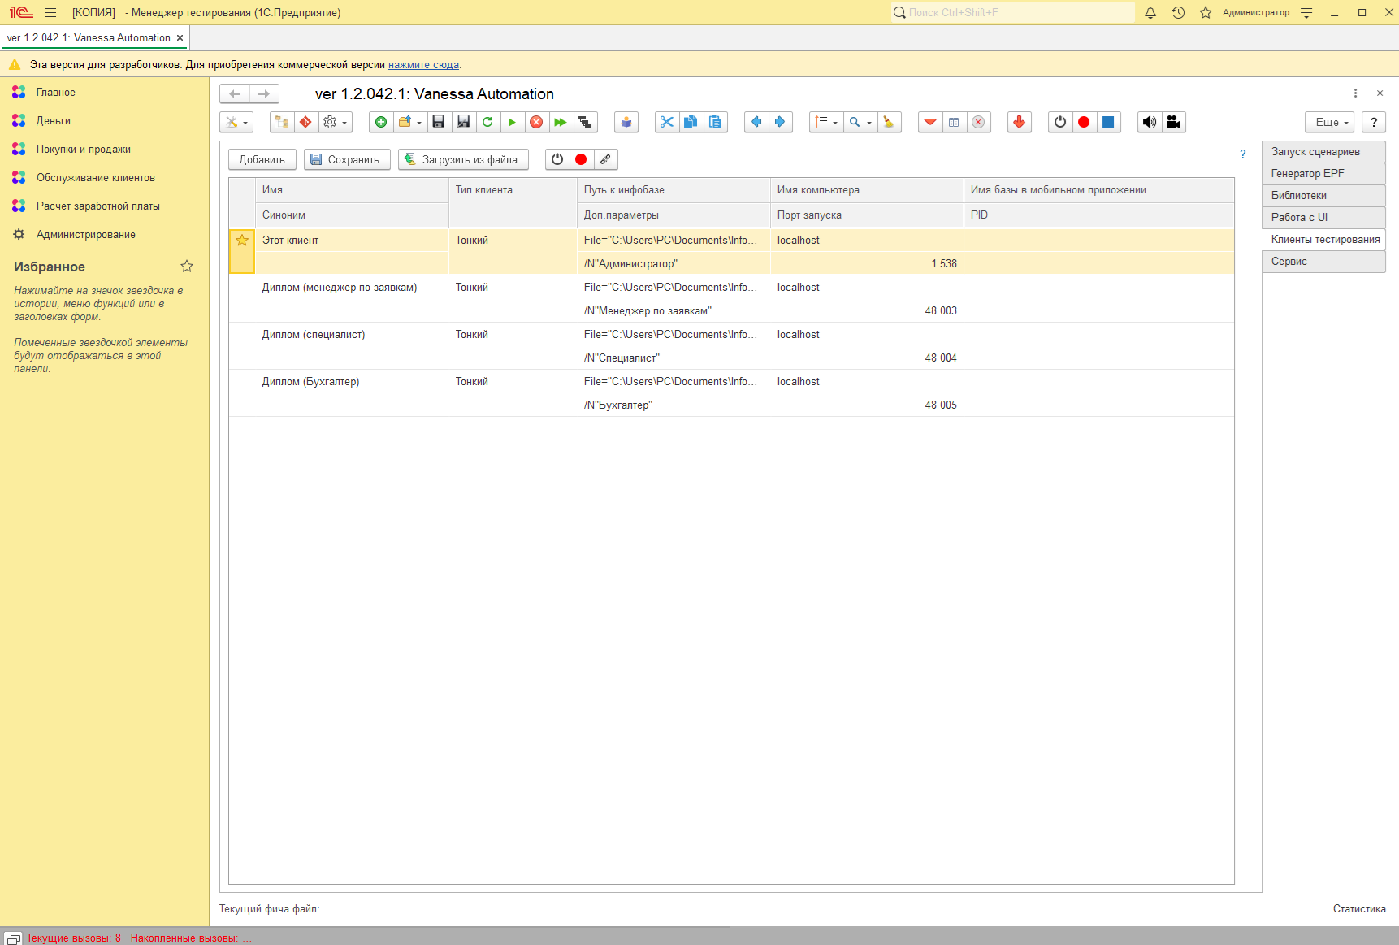

* Добавить библиотеку повторного кода (Библиотеки->Добавить):

Путь\Тесты\ВКМ, где Путь - это путь до папки Тесты из распакованного архива Test.zip. (Например D:\Нетология\ИтоговыеРаботы\Диплом)

* Переходим Сервис->Основные ->Системные каталоги и в поле «Каталог проекта» указываем путь к распакованной папке «Тесты». Например: D:\Нетология\ИтоговыеРаботы\Диплом\Тесты
* Переходим на вкладку Vanessa Editor и включаем флажок у параметра Показывать строки подсценариев в редакторе. Для сохранения нажимаем на кнопку «Настройки редактора» (пиктограмма «шестиренка» в главной командной панели VA) и в открывшемся подменю выбираем «Сохранить настройки».

6) Нажимаем «Запуск сценариев», открываем ГлавныйТест.feature и запускаем тест по кнопке «выполнить»